

***Semaine Européenne pour l'Emploi des Personnes Handicapées***

***16 au 22 novembre 2020***

***__________________________________________________________***

***Invitation*** *Cap emploi 56 - Agefiph*

**Webinaire « troubles DYS »  : Vendredi 20 novembre 10h30 à 12h**

*On considère que 6 à 8% de la population française souffre de troubles cognitifs spécifiques. Nous vous proposons de connaître et comprendre les DYS.*

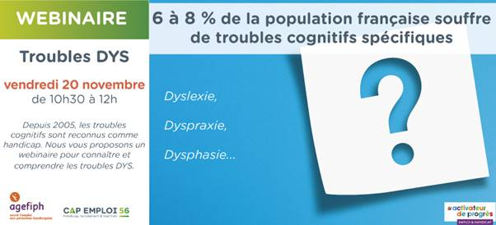

**Remplir le formulaire en ligne pour s’inscrire >**[**Inscrivez-vous**](https://forms.gle/MG4JnXRQKpYYykAZ6)

***Semaine Européenne pour l'Emploi des Personnes Handicapées***

***16 au 22 novembre 2020***

***__________________________________________________________***

***Invitation*** *Cap emploi 56 - Agefiph*

**Webinaire sur le handicap invisible - Vendredi 20 novembre 14h à 15h30**

*Entre stéréotypes et représentations, nous vous proposons de mieux connaitre la thématique du handicap invisible.*

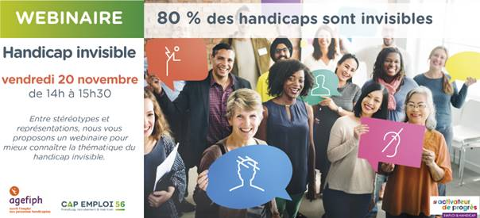

**Remplir le formulaire en ligne pour s’inscrire >**[**Inscrivez-vous**](https://forms.gle/UWoKTeJW5A8xbwoK7)

***Semaine Européenne pour l'Emploi des Personnes Handicapées***

***16 au 22 novembre 2020***

***__________________________________________________________***

***Invitation*** *Cité des Métiers 22-Agefiph en partenariat avec le copil dpt 22*

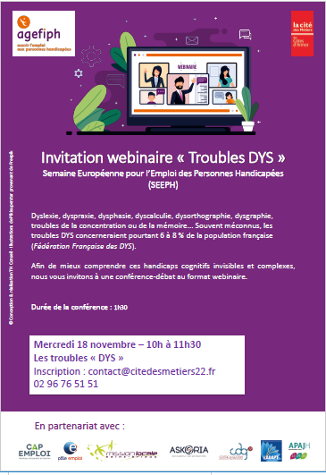

***Semaine Européenne pour l'Emploi des Personnes Handicapées***

***16 au 22 novembre 2020***

***_________________________________________________________***

***Invitation*** *Cité des Métiers 22-Agefiph en partenariat avec le copil dpt 22*

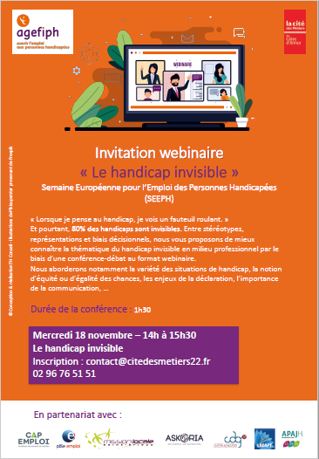

***Semaine Européenne pour l'Emploi des Personnes Handicapées***

***16 au 22 novembre 2020***

***__________________________________________________________***

***Invitation*** *Cap emploi 35 - Agefiph*



[**Inscription ici**](https://docs.google.com/forms/d/e/1FAIpQLSfi2t52rABOUck6I2k88I3JbT7GLIl6snjp7tz6YQFOhP1g3g/viewform)

***Semaine Européenne pour l'Emploi des Personnes Handicapées***

***16 au 22 novembre 2020***

***__________________________________________________________***

***Invitation*** *Cap emploi 35 - Agefiph*



[**Inscription ici**](https://docs.google.com/forms/d/e/1FAIpQLSdDEkume_fid-5n-HCWK683CnpCmghg6BZaJTP1EDRsaFmjIA/viewform)